

Universidade do Minho
Licenciatura em Engenharia Informática

LI3 - Sistema de organização e escrita de dados
Relatório da 2ª fase do Projeto

Grupo 21

Gonçalo Cruz (A104346) Gonçalo Cunha (A104003)
Luis Freitas (A104000)

Ano Letivo 2023/2024
Índice
1 Introdução e dificuldades iniciais
3

2 Estruturas de dados e módulos de utilidade
4
2.1 – Aux_functions
4
. . . . . . . . . . . . . . . . . . . . . . .
2.2 – Aux_validation
4
. . . . . . . . . . . . . . . . . . . . . . .
2.3 – Catalogs
4
. . . . . . . . . . . . . . . . . . . . . . . . . .
2.4 – Free
4
. . . . . . . . . . . . . . . . . . . . . . . . . . .
2.5 – Hash
5
. . . . . . . . . . . . . . . . . . . . . . . . . . .
2.6 – Interactive_mode_screens
5
. . . . . . . . . . . . . . . . .
. . . . . . . . . . . . . . . . . . . . . . . .
2.7 – Interpreter
5
2.8 – Menu_options
5
. . . . . . . . . . . . . . . . . . . . . . .
2.9 – Menu
5
. . . . . . . . . . . . . . . . . . . . . . . . . . .
2.10 – Output_errors
6
. . . . . . . . . . . . . . . . . . . . . .
2.11 – Output_queries
6
. . . . . . . . . . . . . . . . . . . . .
2.12 – Pagination
6
. . . . . . . . . . . . . . . . . . . . . . . .
. . . . . . . . . . . . . . . . . . . . . . . . . .
2.13 – Parser
6
2.14 – Performance
6
. . . . . . . . . . . . . . . . . . . . . . .
. . . . . . . . . . . . . . . . . . . . . . . . .
2.15 – Queries
7
2.16 – Tests
7
. . . . . . . . . . . . . . . . . . . . . . . . . . .
. . . . . . . . . . . . . . . . . . . . . . . .
2.17 – Validation
7

3 Arquitetura da aplicação
8

4 Testes funcionais e de desempenho
9

5 Conclusão
11

Capítulo 1
Introdução e dificuldades iniciais

A segunda fase deste projeto exigiu de nós um cuidado muito mais elevado em relação à escolha das estruturas de dados a utilizar e ao método escolhido para abordar cada query. Na primeira fase as nossas estruturas eram eficientes, tendo em conta a dimensão do dataset usado, mas vieram a revelar-se extremamente ineficientes para o data_large, pelo que tivemos de refazer grande parte do projeto. Acabámos por conseguir obter um tempo de execução e um consumo de memória bastante positivos (a análise a estes resultados será feita à frente).
Para este trabalho, decidimos usar tabelas de hash (criadas por nós) para o armazenamento das informações necessárias, uma vez que as achámos estruturas muito eficientes e simples de trabalhar. Inicialmente sentimos algumas dificuldades relativamente a este tipo de dados, mas quando conseguimos resolver uma query, tornou-se razoavelmente fácil adaptar às restantes. O principal problema que surgiu com esta estrutura foram as colisões (na tabela dos utilizadores), já que nos obrigou a ter outros cuidados no manuseamento dos dados. Uma outra dificuldade com que nos deparámos foi a implementação dos testes funcionais e de desempenho, visto que era algo que nunca tínhamos usado, mas conseguimos também ultrapassar este obstáculo.
Capítulo 2
Estruturas de dados e módulos de utilidade

2.1 – Aux_functions
Este módulo contém funções auxiliares usadas por módulos como o das queries ou o dos catálogos. Nele estão presentes funções de comparação usadas pela qsort, funções que retornam apenas o ano, o mês e o ano, ou o dia, o mês e o ano de uma data fornecida como argumento, funções que calculam valores (como o número de noites ou o preço de uma reserva), entre outras.

2.2 – Aux_validation
De forma semelhante ao módulo anterior, este contém funções que auxiliam na validação dos dados. Alguns exemplos são a verify_email, a check_date e a check_price_per_night, que são usadas em vários módulos, além do Validation.

2.3 – Catalogs
Neste módulo constam todas as estruturas usadas no projeto. Tem também funções responsáveis por armazenar e processar as informações das quatro entidades (os getters e os setters), funções create (que alocam memória e inicializam alguns parâmetros) e outras funções necessárias.

2.4 – Free
Como o nome indica, neste módulo temos as funções de libertação de toda a memória alocada ao longo do programa, tanto de estruturas completas como dos vários campos.
2.5 – Hash
Aqui temos funções de hash que, recebendo uma chave (key), retornam o valor correspondente, ou seja, o índice da hash table para onde deve ir essa chave.

2.6 – Interactive_mode_screens
Este é o módulo responsável por criar as telas auxiliares do modo interativo, exibidas no ecrã após o início do programa. Contém funções responsáveis por escrever o texto no ecrã, ler os inputs do utilizador e chamar funções de outros módulos.

2.7 – Interpreter
No módulo Interpreter temos três funções que leem e interpretam as queries requeridas (quer pelo ficheiro input.txt no modo batch, quer pelo utilizador no modo interativo). Também é este o módulo responsável pela contagem do tempo de execução de cada query.

2.8 – Menu_options
De forma semelhante ao Interactive_mode_screens, este módulo é responsável por apresentar os ecrãs do menu inicial do modo interativo, bem como a tela de ajuda e a de créditos.

2.9 – Menu
Aqui temos apenas a função create_menu que, utilizando a biblioteca ncurses, cria o ecrã principal do modo interativo, escrevendo o nome da aplicação e as opções e chamando a função correspondente ao que o utilizador pretender fazer.

2.10 – Output_errors
Este módulo é responsável por realizar a escrita dos parâmetros inválidos do dataset na respetiva saída (terminal ou ficheiro de erros).

2.11 – Output_queries
Aqui temos as funções que escrevem nos ficheiros de output ou no terminal os resultados das queries e ainda a função create_output, que é chamada pelas mesmas e que cria esses ficheiros.

2.12 – Pagination
Tal como o nome indica, este módulo trata da paginação do output das queries quando, no modo interativo, o utilizador escolhe que este seja mostrado no terminal. Isto é feito pela função show_output.

2.13 – Parser
Neste módulo, a única função que existe é a open_files, que abre os ficheiros do dataset (de passageiros, voos, reservas e utilizadores) e faz o parsing dos mesmos (extrai os dados necessários e guarda na matriz parâmetros). Realiza também algumas operações que auxiliam as queries.

2.14 – Performance
O nome deste módulo é, mais uma vez, intuitivo, já que contém as funções necessárias à medição do tempo de execução da aplicação e de cada query e do consumo de memória.

2.15 – Queries
As funções das queries estão todas presentes neste módulo, executando o que é pedido por cada uma delas, com recurso às diversas funções auxiliares e chamando as funções de output correspondentes.

2.16 – Tests
Este módulo tem duas funções: a compare_files, que verifica, linha a linha, se o ficheiro de output gerado pelo programa é igual ao da pasta dos outputs corretos, e a find_equal_files, que abre os dois arquivos necessários, chama a primeira e, conforme o resultado por esta retornado, imprime o necessário no ficheiro output_tests.csv.

2.17 – Validation
Finalmente, o módulo Validation contém as quatro funções de validação dos dados, que usam as funções presentes no Aux_validation.
Capítulo 3
Arquitetura da aplicação
Graças à modularidade do código, há uma forte interligação entre as diversas componentes. Como se pode ver na figura 1, há nove módulos principais, que recorrem a outros para funcionarem. Como exemplo, o Menu_options trabalha com o Interactive_mode_screens, chamando a função start_query, e o Catalogs recorre ao Output_errors (nomeadamente às funções complete) para imprimir os parâmetros inválidos mal os lê, não tendo assim de os guardar.
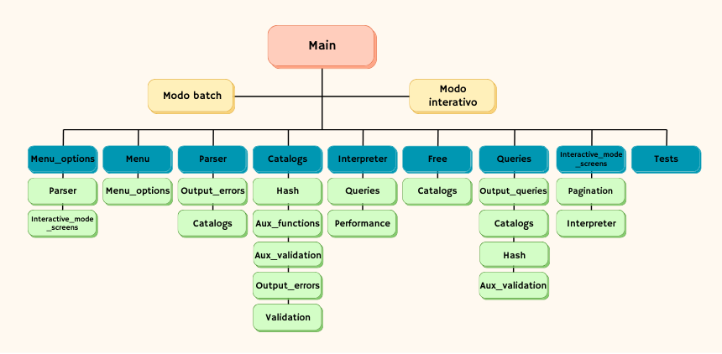
Figura 1 – Arquitetura da aplicação
Capítulo 4
Testes funcionais e de desempenho
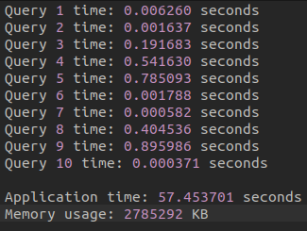
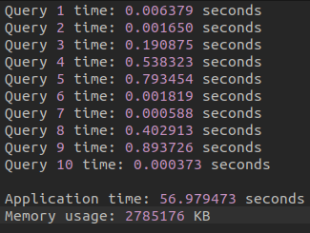
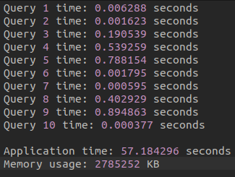
Em relação ao desempenho da nossa aplicação, acreditamos ser bastante positivo, tanto em termos do tempo de execução como do uso de memória. Tomámos a decisão de usar memória estática para as hash tables, visto que verificámos que, assim, o programa executava de forma mais rápida. Já para outras estruturas, como a matriz parâmetros ou listas auxiliares, aplicámos conhecimentos de memória dinâmica. Ao longo do desenvolvimento deste trabalho, tivemos sempre a preocupação de manter um tempo e um consumo de memória baixos, pelo que houve a necessidade de alterar estratégias para certas queries. Apresentam-se a seguir os resultados obtidos em três testes (com o dataset large) em cada uma das máquinas dos membros do grupo:
Figura 2.1 – Desempenho no primeiro teste na máquina 1
Figura 2.2 – Desempenho no segundo teste na máquina 1
Figura 2.3 – Desempenho no terceiro teste na máquina 1
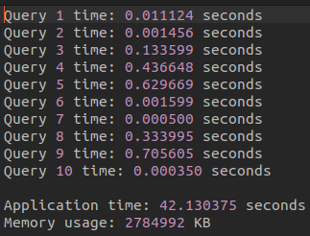
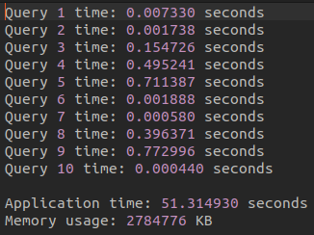
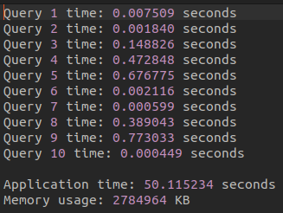
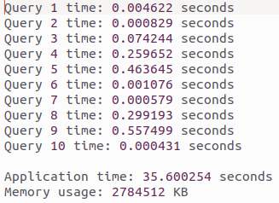
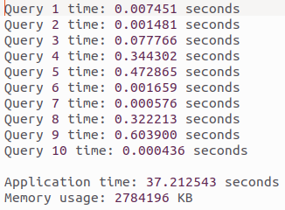
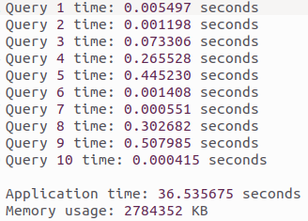
Figura 3.1 – Desempenho no primeiro teste na máquina 2
Figura 3.2 – Desempenho no segundo teste na máquina 2
Figura 3.3 – Desempenho no terceiro teste na máquina 2
Figura 4.1 – Desempenho no primeiro teste na máquina 3
Figura 4.2 – Desempenho no segundo teste na máquina 3
Figura 4.3 – Desempenho no terceiro teste na máquina 3
Tempo da Aplicação (s) | Máquina 1 | Máquina 2 | Máquina 3
Teste 1 | 57,45 | 42,13 | 35,6
Teste 2 | 56,98 | 51,31 | 37,21
Teste 3 | 57,18 | 50,12 | 36,54
Média | 57,2 | 47,85 | 36,45
Figura 5 – Valores do tempo de execução da aplicação (em segundos) para 3 testes nas diferentes máquinas

A partir destes resultados, podem-se tirar algumas conclusões:
- O consumo de memória é aceitável e praticamente sempre o mesmo, independentemente da máquina, e o tempo de execução, apesar de variar um pouco, também anda sempre à volta dos mesmos valores, comparando uma mesma máquina.
- Em relação ao tempo de execução da aplicação, foi possível chegar a um valor bastante baixo, graças às estratégias de otimização implementadas e à utilização de algoritmos eficientes, nomeadamente o facto de termos passado a inserir os elementos no início das listas ligadas, uma vez que a inserção no final demorava uma quantidade significativa de tempo, e o uso do algoritmo de ordenação qsort, que se traduziu numa redução considerável do tempo de execução, comparando com um outro método de ordenação usado inicialmente por nós.
- Todas as queries têm um tempo de execução baixo (menor do que 1 segundo), sendo que a mais lenta é a query 9, já que tem de copiar a lista dos utilizadores para uma lista auxiliar, ordenar essa lista, guardar os nomes e identificadores pretendidos e ordenar novamente uma outra lista, com os nomes cujo o prefixo é o pedido pela query.
- As queries mais rápidas são a 7 e a 10, visto que grande parte do trabalho das mesmas é realizado aquando do parsing dos ficheiros (não sendo, assim, contabilizado no tempo na query em si).
Capítulo 5
Conclusão
A título de balanço geral, consideramos que foi um projeto bem conseguido, tendo em conta os objetivos de funcionamento da aplicação e os desafios associados (como modularidade, encapsulamento, adequação de algoritmos e estruturas, entre outros). Como já foi referido neste relatório, cumprimos ainda as metas de eficiência, tendo adquirido conhecimentos em relação a este aspeto. Conseguimos, ainda, que o nosso programa execute sem memory leaks.
Para o futuro, levamos reforçada a importância do planeamento de um projeto e também diversos conhecimentos adquiridos com este trabalho, não só relativamente aos conceitos explorados mas também a nível de trabalho em grupo.

